

Estudante:
Turma: | Turno: | Data de Aplicação: |  | 3º Bimestre
Prof(a). Rejane Félix |  |  | Nota Final:
INÍCIO: TÉRMINO:
PROVA DE GEOGRAFIA
INSTRUÇÕES GERAIS

1. Confira atentamente a construção da prova. Qualquer falha de impressão ou falta de folhas deve ser comunicada ao professor no prazo máximo de 15 (quinze) minutos.
2. Inicie a prova identificando todas as páginas com seu nome e turma.
3. Resolva as questões nos locais correspondentes usando caneta com tinta azul ou preta. Responda a lápis somente quando determinado.
4. Utilize somente o material autorizado. É proibido o uso de qualquer tipo de corretivo; de aparelho celular.
5. Esta prova é individual. Ao término do tempo, levante o braço e aguarde o fiscal recolher a prova.
6. A posse e/ou uso de meios ilícitos para a execução da prova é(são) considerado(s) falta disciplinar grave, acarretando a atribuição de grau ZERO.
7. As questões indicadas com *são questões de desafio e correspondem a um ponto adicional.
8. Esta prova vale de 0 a 10 (dez)
9. Em provas de exatas é obrigatório apresentação do cálculo, para validação da questão. Caso não conste será anulada.

- Assinale V para as alternativas corretas e F para as incorretas.

( ) A degradação do solo envolve tudo o que pode provocar sua destruição e perda irreparável.
( ) A degradação do solo pode ser provocada por diversos fatores, podendo ocorrer de forma natural ou não.
( ) Quando destruímos completamente o solo, o deixando desertificado, mesmo assim, ele não perde a capacidade de produzir.
( ) Usualmente chamamos o solo de “terra”.

- Quanto aos tipos de solo, leia a definição abaixo e assinale a alternativa que contenha o tipo de solo que essa definição se refere.

“Esse tipo de solo apresenta baixa permeabilidade, ou seja, têm grande facilidade na retenção de água. É constituído por partículas muito pequenas que geram microporos que conseguem segurar a água. Esse solo apresenta ferro e alumínio em sua composição e são relativamente férteis”.

Essa afirmação fala sobre o solo:

- Solo Argiloso
- Solo Orgânico
- Solo Arenoso
- Solo Salmourão
- Nenhuma das alternativas

- A Boa parte dos solos brasileiros é ácida, o que pode dificultar a prática da agricultura. No entanto uma técnica simples e barata, que consiste na aplicação de calcário no solo, possibilita a regularização da acidez e permite que o solo se torne adequado para o cultivo.

- Plantio direto.
- A Adubação verde.
- Desmatamento
- Calagem
- Mecanização

- A Quanto aos tipos de solo, leia a definição abaixo e assinale a alternativa que contenha o tipo de solo que essa definição se refere.

“É um tipo de solo muito fértil e apresenta elevado teor de nutrientes devido à grande quantidade de húmus, resultante da decomposição de plantas, restos de animais e microorganismos”.

Essa afirmação fala sobre o solo:

- Solo Argiloso
- Solo Orgânico
- Solo Arenoso
- Solo Salmourão
- Nenhuma das alternativas

- Enumere as “descrições de horizontes de solo” com seus respectivos níveis de horizontes de solo. Depois assinale a alternativa que possui a ordem correta das afirmativas que foram enumeradas.

( 1 ) Horizonte “O” ( 2 ) Horizonte “A” ( 3 ) Horizonte “B” ( 4 ) Horizonte “C”
( 5 ) Horizonte “R”

( 1 ) Horizonte orgânico, ou seja, a camada superficial, formada a partir da decomposição de matéria orgânica. Essa camada costuma ter cor escura que é o resultado da decomposição da serapilheira.
( 4 ) É a camada mineral que sofre pouca alteração e possui material semelhante ao da rocha matriz.
( 5 ) Rocha não alterada que deu origem ao solo.
( 3 ) Horizonte que apresenta redução de matéria orgânica. Essa camada possui uma maior presença de ferro, argila, alumínio e outros minerais. É normalmente atingido por raízes profundas.
( 2 ) Camada rica em húmus, misturado com a rocha alterada. É onde se fixam a maioria das raízes das plantas, sendo a água responsável por dissolver os minerais ali presentes.

- 1, 2, 5, 3, 4
- 4, 1, 3, 2, 5
- 5, 1, 3, 2, 4
- 1, 4, 5, 3, 2
- Nenhuma das alternativas

- Enumere as siglas dos elementos químicos encontrados no solo com seus respectivos nomes. Depois assinale a alternativa que corresponde as respostas na ordem correta.

( 1 ) P ( 2 ) K ( 3 ) N ( 4 ) Mg ( 5 ) Ca

(5) Cálcio ( 3 ) Nitrogênio ( 1 ) Fósforo ( 2 ) Potássio ( 4 ) Magnésio.

- 4-1-3-2-5
- 2-5-4-3-1
- 5-3-1-2-4
- 5-1-2-3-4
- Nenhuma das alternativas.

- Enumere os tipos de solos brasileiros com suas respectivas características principais. Depois assinale a alternativa que possui a ordem correta das afirmativas que foram enumeradas.

(1 ) Latossolo ( 2 ) Argissolo ( 3 ) Neossolo

( 2 ) Esse tipo de solo é mundialmente conhecido por apresentar na maioria dos casos boa diferenciação entre os horizontes do solo.
( 3 ) Possui formação recente e apresenta, na maior parte dos casos, fragmentos de rochas que ainda não foram intemperizadas.
( 1 ) Solo altamente desenvolvido e profundo, com grande volume, resultado da forte atuação dos processos de intemperismo. Pode ser visto nas cores amarela, vermelha ou até mesmo em uma combinação de vermelho e amarelo.

- 1-2-3
- 3-1-2
- 3-2-1
- 2-3-1
- Nenhuma das alternativas

- Assinale V para as alternativas verdadeiras e F para as falsas.

( v ) A vida no solo é possível a partir da combinação entre elementos como minerais água, ar e nutrientes.
( ) Podemos encontrar no solo os seguintes elementos químicos: Cálcio, Nitrogênio, Fósforo, Potássio e Magnésio.
( v ) O processo de formação do solo é conhecido como pedogênese.
( v ) O cascalho é popularmente conhecido como pedra.

- Quanto aos tipos de solo, leia a definição abaixo e assinale a alternativa que contenha o tipo de solo que essa definição se refere.

“Esse tipo de solo é o que mais sofre ação do intemperismo em sua formação. Apresentam elevada porosidade e permeabilidade, dificultando o acúmulo de água e de nutrientes, o que se refere no desenvolvimento de plantas e microorganismos.”

Essa afirmação fala sobre o solo:
- Solo Argiloso
- Solo Orgânico
- Solo Arenoso
- Solo Humusolo
- Nenhuma das alternativas

- A imagem representa um fenômeno natural, responsável pela manutenção da vida na Terra, mas que, devido às ações antrópicas, tem contribuído para o aquecimento global. Qual o fenômeno natural representado na imagem?
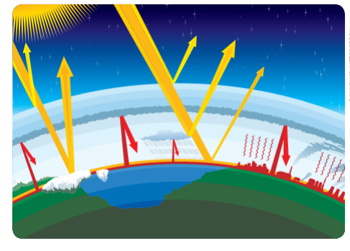 | - Ar rarefeito.  - Zonas climáticas.  - Aurora boreal.  - Zonas temperadas  - Efeito estufa.
- Observe a fotografia e assinale a alternativa que corresponde à região e às características da área.
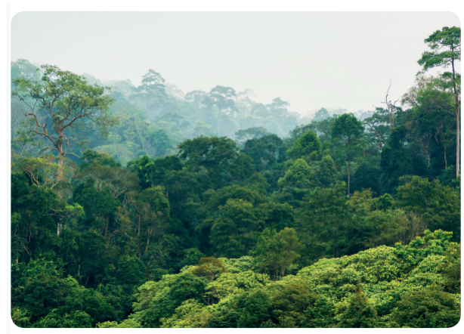 | - A Área tropical, com as quatro estações bem definidas e pouca biodiversidade.  - Região temperada, que apresenta perda de folhas durante o outono/inverno.  - Área tropical, que apresenta elevada amplitude térmica, além de pouca biodiversidade.  - Região temperada, sempre muito quente e com elevada biodiversidade.  - Área tropical, com temperatura e umidade elevadas durante todo o ano, além de grande biodiversidade.
- Popularmente conhecemos a “Terra Roxa”, um tipo de solo muito fértil. Qual é o nome desse tipo de solo?

- Nitossolo
- Argisolo
- Latossolo vermelho
- Neossolo
- Nenhuma das alternativas

- Assinale a alternativa incorreta.

- No Neossolo litólico existe a presença de rocha entre os 50 primeiros centímetros a partir da superfície.
- No Neossolo Regolítico existe a presença de rocha após os 50 primeiros centímetros do solo a partir da superfície.
- No Neossolo quartzarênico existe a presença de areia. É muito comum em áreas litorâneas.
- O Neossolo flúvico é formado por restos de plantas e animais em áreas com grande presença de água.
- Todas as alternativas estão incorretas.

- Com o aquecimento global, muitas empresas buscam essa região em busca de petróleo e de outros minérios, como ferro, carvão, urânio e ouro.

A qual região do planeta o texto faz referência?

- Ártico
- Antártico
- Zona temperada
- Troposfera
- Floresta do Congo

- Assinale a alternativa que apresenta TODAS as camadas da atmosfera.

- Exosfera, Termosfera, Mesosfera, Estratosfera e Troposfera.
- Termosfera, Mesosfera, Estratosfera e Troposfera.
- Mesosfera, Estratosfera e Troposfera.
- Exosfera, Termosfera e Mesosfera.
- Nenhuma das alternativas.

“Aprenda com o ontem. Viva o hoje. Tenha esperança para o amanhã. (Albert Einstein)
Boa Prova!!

